Cahier des charges et conception UML
Projet : Système de blog (PHP, MySQL, Smarty)

1. Présentation du projet
Le projet consiste à réaliser un blog en PHP où un auteur publie des billets et où les visiteurs les lisent et les commentent. Les billets et les commentaires sont stockés dans une base MySQL, et l'affichage est séparé du code PHP grâce à des templates Smarty.

1.1 Contexte
Un blog n'a besoin que de mémoriser des dates et du contenu, ce qui en fait un bon projet pour apprendre la séparation entre le code PHP (traitement), la base de données (stockage) et les templates (affichage).

1.2 Objectifs
- Permettre à l'auteur d'ajouter des billets.
- Afficher la liste des billets, avec un filtre par catégorie.
- Afficher un billet en entier avec ses commentaires.
- Permettre à un visiteur d'ajouter un commentaire à un billet.

1.3 Technologies utilisées
Élément | Technologie
Langage serveur | PHP
Base de données | MySQL (moteur InnoDB)
Moteur de templates | Smarty
Interface | HTML, un peu de CSS et de JavaScript

2. Acteurs et périmètre
Le système a deux acteurs humains, qui n'ont pas besoin de se connecter dans la version décrite par l'énoncé (aucune gestion de comptes n'y est prévue).
Acteur | Rôle
Auteur | Écrit, modifie et publie les billets du blog.
Visiteur | Consulte les billets, filtre par catégorie, poste des commentaires.

Dans le périmètre : création et modification de billets, liste des billets, affichage d'un billet, ajout de commentaires, filtre par catégorie.
Hors périmètre (non demandé dans l'énoncé) : authentification, suppression d'un billet, modification ou suppression d'un commentaire (les commentaires ne sont volontairement pas modifiables), modération, pagination.

3. Besoins fonctionnels
Le système est découpé en quatre scripts PHP, plus un fichier de configuration. Chaque script répond à un besoin précis.
Script | Rôle
config_blog.php | Connexion MySQL et création de l'objet Smarty (templates dans le dossier templates).
editer_blog.php | Ajoute et modifie les billets.
index_blog.php | Affiche la liste des billets.
afficher_blog.php | Affiche un billet en entier avec ses commentaires.
commenter_blog.php | Ajoute un commentaire à un billet (aucun affichage, donc pas de template).

3.1 Exigences fonctionnelles
Réf. | Script | Exigence
F1 | editer_blog.php | Afficher un formulaire (titre, contenu, catégorie) avec le template edition_blog.tpl.
F2 | editer_blog.php | À la réception du formulaire, nettoyer les entrées avant de les utiliser.
F3 | editer_blog.php | Enregistrer le billet dans billets_blog, avec la date du jour et une annonce (extrait du contenu, sans balises).
F4 | editer_blog.php | Rediriger l'auteur vers la page d'affichage du billet créé.
F5 | index_blog.php | Afficher la liste des billets les plus récents avec le template index_blog.tpl.
F6 | index_blog.php | Si un paramètre catégorie est fourni, nettoyé, n'afficher que les billets de cette catégorie (clause WHERE).
F7 | afficher_blog.php | Vérifier le paramètre ID et rechercher le billet dans la base.
F8 | afficher_blog.php | Afficher le billet en entier, la liste de ses commentaires (nom, date, texte) et un formulaire de commentaire.
F9 | afficher_blog.php | Cacher le formulaire de commentaire jusqu'au clic sur le lien JavaScript « Ajouter un commentaire ».
F10 | commenter_blog.php | Recevoir les paramètres ID, commentaire et nom.
F11 | commenter_blog.php | Vérifier que l'ID correspond à un billet existant avant d'enregistrer.
F12 | commenter_blog.php | Enregistrer le commentaire dans commentaires_blog ; la date est mise automatiquement (timestamp).
F13 | commenter_blog.php | Une fois le commentaire enregistré, renvoyer le visiteur vers le billet (choix de conception, l'énoncé précise seulement que ce script n'affiche rien).

3.2 Règles de gestion
- Un billet peut avoir zéro, un ou plusieurs commentaires.
- Un commentaire appartient à un seul billet.
- Un commentaire n'est jamais modifié après son envoi, sa date n'est donc pas saisie à la main.
- Le champ annonce ne contient aucune balise HTML.
- Une catégorie fait au maximum 12 caractères et un titre au maximum 120 caractères.

4. Contraintes techniques et besoins non fonctionnels
Réf. | Contrainte
NF1 | Séparer le code PHP et le HTML : tout l'affichage passe par des templates Smarty (fichiers .tpl dans le dossier templates).
NF2 | Centraliser la connexion MySQL et la création de l'objet Smarty dans config_blog.php, inclus par chaque script.
NF3 | Utiliser le moteur InnoDB pour les deux tables.
NF4 | Nettoyer toute donnée reçue de l'utilisateur (formulaires et paramètres d'URL) avant de l'utiliser dans une requête SQL.
NF5 | Vérifier que l'ID reçu est valide et correspond à un billet existant avant de l'utiliser.
NF6 | Dans les templates Smarty, protéger le CSS avec {literal}...{/literal}, car les accolades CSS sont lues comme du code Smarty.
NF7 | Utiliser {section} de Smarty pour parcourir les listes de billets et de commentaires.
NF8 | Interface simple, lisible dans un navigateur standard, avec JavaScript seulement pour afficher le formulaire de commentaire.

Environnement : serveur web avec PHP, MySQL et la bibliothèque Smarty installée.

5. Base de données
La base contient deux tables liées : un billet possède plusieurs commentaires (relation 1 à plusieurs).

5.1 Table billets_blog
Champ | Type | Clé | Description
ID | INT, AUTO_INCREMENT, NOT NULL | Clé primaire | Identifiant du billet
titre | VARCHAR(120), NOT NULL |  | Titre du billet
contenu | TEXT, NOT NULL |  | Texte complet du billet
annonce | TINYTEXT, NOT NULL |  | Extrait du billet, sans balises
date_billet | DATETIME, NOT NULL |  | Date et heure de publication
categorie | VARCHAR(12), NOT NULL |  | Catégorie du billet

5.2 Table commentaires_blog
Champ | Type | Clé | Description
ID_comment | INT, AUTO_INCREMENT | Clé primaire | Identifiant du commentaire
nom | VARCHAR(50), NOT NULL |  | Nom de l'auteur du commentaire
comment | TEXT, NOT NULL |  | Texte du commentaire
date_comment | TIMESTAMP |  | Date d'envoi, remplie automatiquement
ID | INT, NOT NULL | Clé étrangère | Identifiant du billet commenté (billets_blog.ID)

5.3 Script SQL
Le script de l'énoncé utilise TYPE = INNODB, ancienne syntaxe qui ne fonctionne plus sur les versions récentes de MySQL. On utilise ENGINE = InnoDB. La clé étrangère est un ajout de ce cahier des charges : elle garantit qu'un commentaire est toujours rattaché à un billet existant.
CREATE TABLE billets_blog (
ID INT NOT NULL AUTO_INCREMENT,
titre VARCHAR(120) NOT NULL,
contenu TEXT NOT NULL,
annonce TINYTEXT NOT NULL,
date_billet DATETIME NOT NULL,
categorie VARCHAR(12) NOT NULL,
PRIMARY KEY (ID)
) ENGINE = InnoDB;

CREATE TABLE commentaires_blog (
ID_comment INT AUTO_INCREMENT,
nom VARCHAR(50) NOT NULL,
comment TEXT NOT NULL,
date_comment TIMESTAMP,
ID INT NOT NULL,
PRIMARY KEY (ID_comment),
FOREIGN KEY (ID) REFERENCES billets_blog (ID)
) ENGINE = InnoDB;

6. Diagramme de cas d'utilisation
Deux acteurs utilisent le système : l'auteur gère les billets, le visiteur les consulte et les commente.
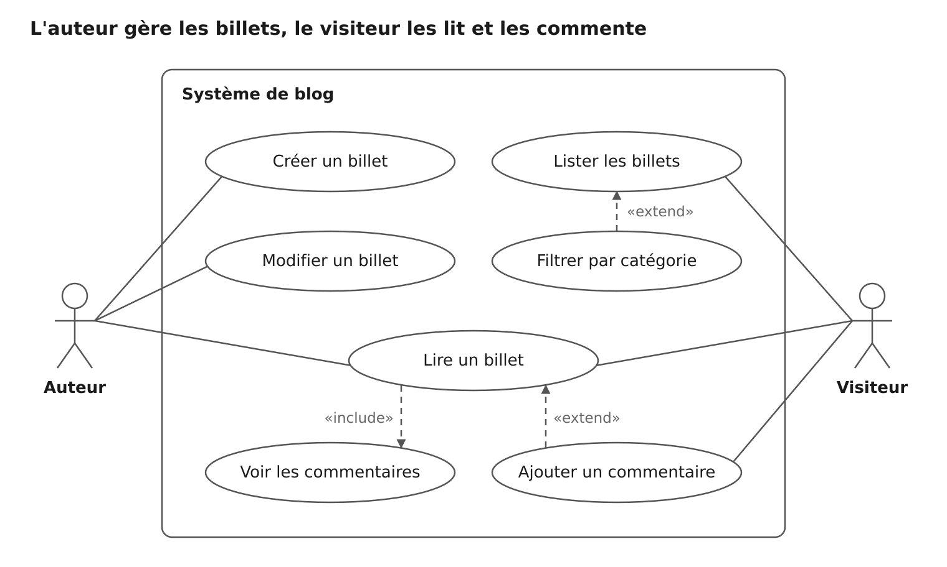
Le filtre par catégorie et l'ajout de commentaire sont des extensions : ils partent d'une page déjà affichée (la liste ou le billet). L'affichage d'un billet inclut toujours celui de ses commentaires. L'auteur peut aussi lire un billet, par exemple celui qu'il vient de créer.

6.1 Description des cas d'utilisation
Cas d'utilisation | Acteur | Scénario | Script
Créer un billet | Auteur | Ouvre le formulaire, saisit titre, contenu et catégorie, clique sur Poster. Le système enregistre le billet puis affiche sa page. | editer_blog.php
Modifier un billet | Auteur | Rouvre un billet existant dans le formulaire, change les champs et valide. Le système met le billet à jour. | editer_blog.php
Lister les billets | Visiteur | Ouvre la page d'accueil. Le système affiche les billets les plus récents. | index_blog.php
Filtrer par catégorie | Visiteur | Choisit une catégorie. Le système n'affiche que les billets de cette catégorie. | index_blog.php
Lire un billet | Visiteur, Auteur | Clique sur un billet. Le système affiche le billet en entier. | afficher_blog.php
Voir les commentaires | (inclus dans Lire un billet) | Le système affiche sous le billet les commentaires : nom, date et texte. | afficher_blog.php
Ajouter un commentaire | Visiteur | Clique sur « Ajouter un commentaire », saisit son nom et son texte, valide. Le système vérifie l'ID du billet, enregistre le commentaire et renvoie vers le billet. | commenter_blog.php

Cas d'erreur : si l'ID reçu est absent, invalide ou ne correspond à aucun billet, le système n'affiche rien et n'enregistre rien.
À préciser : l'extrait de l'énoncé indique que editer_blog.php modifie les billets, mais ne détaille pas ce mode. Le scénario de modification ci-dessus est donc une proposition.

7. Diagramme de classes
Le modèle de données repose sur deux classes, Billet et Commentaire, utilisées par quatre scripts qui s'appuient sur ConfigBlog et Smarty.
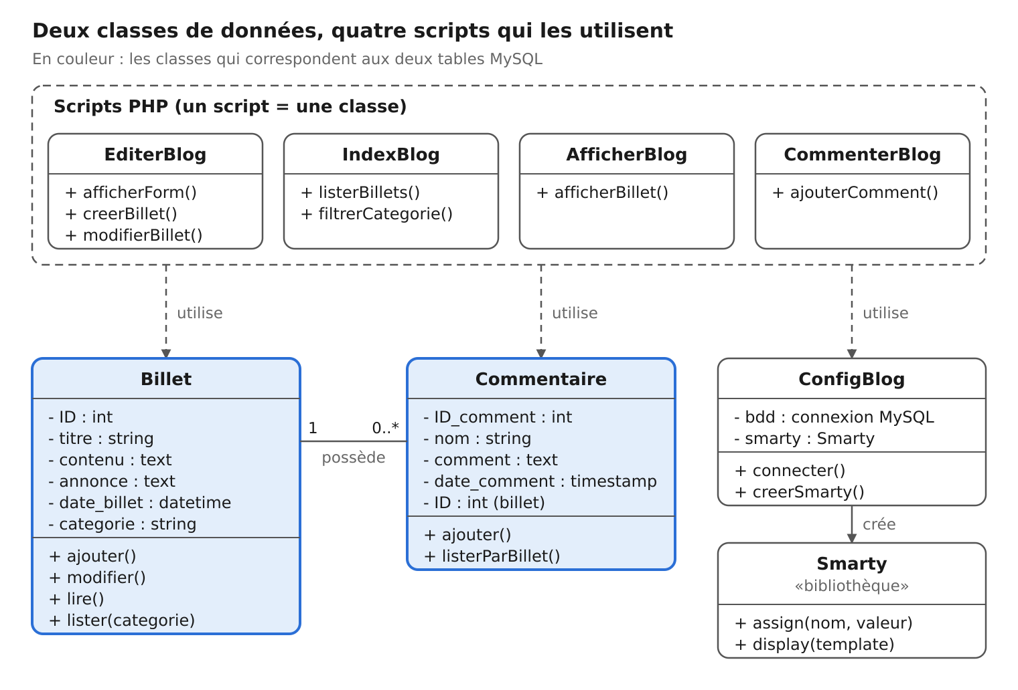

7.1 Description des classes
Classe | Rôle | Correspondance
Billet | Un article du blog, avec son titre, son contenu, son annonce, sa date et sa catégorie. | Table billets_blog
Commentaire | Un message posté par un visiteur sous un billet. | Table commentaires_blog
EditerBlog | Affiche le formulaire, crée et modifie un billet. | Script editer_blog.php
IndexBlog | Liste les billets, éventuellement d'une seule catégorie. | Script index_blog.php
AfficherBlog | Affiche un billet en entier avec ses commentaires. | Script afficher_blog.php
CommenterBlog | Ajoute un commentaire à un billet. | Script commenter_blog.php
ConfigBlog | Ouvre la connexion MySQL et crée l'objet Smarty. | Script config_blog.php
Smarty | Bibliothèque externe qui remplit les templates et les affiche. | Dossier templates

7.2 Relations
- Billet et Commentaire : association « possède ». Un billet a de 0 à plusieurs commentaires, un commentaire appartient à un seul billet (champ ID de commentaires_blog).
- Scripts vers Billet, Commentaire et ConfigBlog : dépendance « utilise », car chaque script lit ou écrit dans la base et passe par la configuration.
- ConfigBlog vers Smarty : ConfigBlog crée l'objet Smarty que les scripts utilisent pour afficher les templates.

7.3 Remarques de conception
- Les scripts sont dessinés comme des classes pour suivre la notation UML. En PHP simple, ils restent des scripts qui appellent des fonctions.
- Les noms de méthodes sont des propositions : l'énoncé ne les impose pas.
- Les attributs reprennent les champs des tables. Le champ annonce est calculé à partir du contenu, en retirant les balises.

8. Livrables et recette

8.1 Livrables
- Le script SQL de création des deux tables.
- Le fichier config_blog.php et les quatre scripts PHP.
- Les trois templates Smarty : edition_blog.tpl, afficher_blog.tpl, index_blog.tpl.
- Ce cahier des charges avec les diagrammes UML.

8.2 Tests de recette
N° | Test | Résultat attendu
T1 | Remplir le formulaire de création et cliquer sur Poster. | Le billet est enregistré, puis affiché.
T2 | Ouvrir la page d'accueil. | Les billets les plus récents apparaissent dans la liste.
T3 | Ouvrir la liste avec un paramètre catégorie. | Seuls les billets de cette catégorie sont affichés.
T4 | Ouvrir un billet. | Le billet complet et ses commentaires s'affichent, le formulaire de commentaire est caché.
T5 | Cliquer sur « Ajouter un commentaire ». | Le formulaire de commentaire apparaît.
T6 | Envoyer un commentaire valide. | Le commentaire est enregistré avec la date du jour et apparaît sous le billet.
T7 | Appeler afficher_blog.php ou commenter_blog.php avec un ID inexistant. | Rien n'est affiché ni enregistré.
T8 | Saisir du code HTML ou une apostrophe dans un champ. | La saisie est nettoyée, la requête SQL ne plante pas.

